Mini retraite de Yoga Iyengar
Nathalie Claudel
Du 18 au 21 janvier 2024
A Vue, 30 mn de Nantes
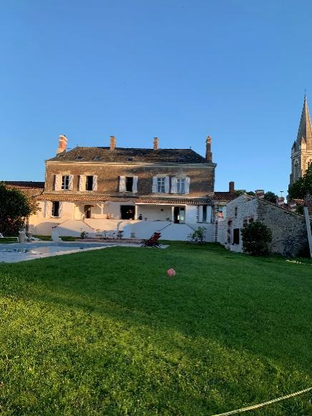

<

Contact :
Nathalie Claudel : 0671899139
natajyi@gmail.com

En Loire Atlantique, vous logerez dans le magnifique domaine rénové et préparé avec soin et goût par Anne Fond, sa propriétaire.
La salle de yoga est entièrement équipée et conçue pour la pratique du yoga Iyengar.
Massages optionnels à réserver à l’avance ,sauna en fonction des demandes.
La cuisine, végétarienne, est faite à partir de produits biologiques.
Tisanes à volonté à déguster en se promenant dans l’immense parc ou au coin du feu.
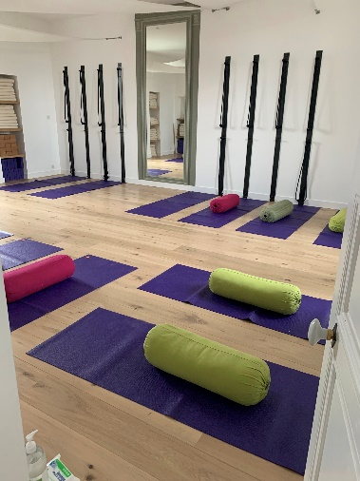

Tarifs
Enseignement : 140€
(à l’ordre de Nathalie Claudel, règlement en chèque ou en espèces)
Hébergement,
(à l’ordre d’Anne Fond, chèques ou espèces)
- en chambre double (repas compris) : 240 €
- en chambre simple (repas compris) : 300 €
Arrivée prévue le jeudi 18 à partir de 18h00.
-vendredi et samedi : matin : 9h00 à 11h45
après -midi : 16h30 à 18h30
-dimanche : matin : 9h00 à 11h30
am : 15h00 à 16h00
Départ le dimanche 21 après la pratique ..
Pensez au covoiturage ….

